Игровая деятельность – ведущая деятельность дошкольного возраста. Игры для развития речи детей дошкольного возраста.

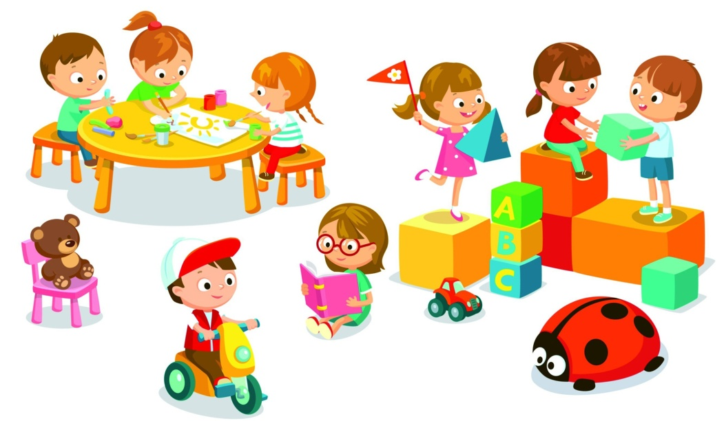

Очень часто радостные, счастливые воспитания о детстве связаны с играми. Игра – это не только развлечение, вызывающее положительные эмоции, что очень ценно для развития здорового, жизнерадостного ребёнка. Игра – это умение весело и непринуждённо учиться видеть и понимать мир вокруг, общаться, говорить, мыслить, творить…. Игра является ведущим видом деятельности дошкольника. Через игру ребёнок готовится к взрослой жизни.
Речевое развитие ребенка – это одна из основных задач познавательно-речевого развития дошкольников. Оно включает в себя формирование словаря, работу над звуковой культурой речи, формирование грамматического строя, а также развитие связной речи.
В этом помогают речевые игры для детей дошкольного возраста.
Речевые игры и упражнения формируют правильное звукопроизношение, развивают связную речь и учат детей правильно выражать свои мысли. Их основная задача – научить детей составлять рассказы о предметах, каких-то явлениях в окружающей их жизни. Другой задачей этих игр является нахождение синонимов, антонимов, а также слов, схожих по звучанию.
Дети, увлеченные процессом игры, не замечают того, что они учатся.

«Подбери словечко»
Цель: расширение словарного запаса, развитие умения согласовывать прилагательное с существительным.
В эту игру можно играть с мячом, перекидывая, его друг другу.
Про что можно сказать "свежий"… (воздух, огурец, хлеб, ветер); "старый"… (дом, пень, человек, ботинок); "свежая"… (булочка, новость, газета, скатерть); "старая"… (мебель, сказка, книга, бабушка); "свежее"… (молоко, мясо, варенье); "старое"…(кресло, сиденье, окно.

«Кто кого обгонит?»
Цель: формирование умения правильно согласовывать слова в предложении в винительном падеже.
Для этой игры понадобятся картинки с изображением животных, транспорта, людей или насекомых. Всё зависит от Вашей фантазии.
Показываем ребенку две картинки и задаём вопрос: "Кто кого обгонит?"
- Заяц и черепаха… (Заяц обгонит черепаху).
- Гусеница и змея… (Змея обгонит гусеницу).
- Поезд и самолёт… (Самолёт обгонит поезд).
- Мотоцикл и велосипед… (Мотоцикл обгонит велосипед).

«Похожие слова»
Цель: расширение словаря синонимов, развитие умения определять схожие по смыслу слова.
Называем ребенку ряд слов, и просим определить, какие два из них похожи по смыслу и почему. Объясняем ребенку, что похожие слова - это слова-приятели. А называют их так, потому что они похожи по смыслу.
- Приятель - друг - враг;
- Грусть – радость – печаль;
- Еда – очистки – пища;
- Труд – завод – работа;
- Танец – пляски – песня;
- Бежать – мчаться – идти;
- Думать – хотеть – размышлять;
- Шагать – сидеть – ступать;
- Слушать – глядеть – смотреть;
- Трусливый – тихий – пугливый;
- Старый – мудрый – умный;
- Бестолковый – маленький – глупый;
- Смешной – большой – огромный.

«Кто как передвигается?»
Цель: обогащение глагольного словаря детей, развитие мышления, внимания, воображения, ловкости.
Собака -стоит, сидит, лежит, идёт, спит, лает, служит (кошка, мышка…)

«Кто кем был? Что чем было?»
Цель: развитие мышления, расширение словаря, закрепление падежных окончаний.
Цыплёнок – яйцом Хлеб – мукой
Лошадь – жеребёнком Шкаф – доской
Корова – телёнком Велосипед – железом
Дуб– жёлудем Рубашка – тканью
Рыба – икринкой Ботинки – кожей
Яблоня – семечкой
Дом – кирпичём
Лягушка – головастиком Сильный – слабым
Бабочка – гусеницей Взрослый – ребёнком
«Лови да бросай – цвета называй»
Цель: подбор существительных к прилагательному, обозначающему цвет. Закрепление названий основных цветов, развитие воображения у детей.
Взрослый, бросая мяч ребёнку, называет прилагательное, обозначающее цвет, а ребёнок, возвращая мяч, называет существительное, подходящее к данному прилагательному.
Красный -мак, огонь, флаг
Оранжевый -апельсин, морковь, заря
Жёлтый -цыплёнок, солнце, репа
Зелёный-огурец, трава, лес
Голубой -небо, лёд, незабудки
Синий- колокольчик, море, небо
Фиолетовый -слива, сирень, сумерки
«Животные и их детёныши»
Цель: закрепление в речи детей названии детёнышей животных, закрепление навыков словообразования, развитие ловкости, внимания, памяти.
Ход: бросая мяч ребёнку, взрослый называет какое-либо животное, а ребёнок, возвращая мяч, называет детёныша этого животного.
Группа 1. У тигра – тигрёнок, у льва – львёнок, у слона – слонёнок, у оленя – оленёнок, у лося – лосёнок, у лисы – лисёнок.
Группа 2. У медведя – медвежонок, у верблюда – верблюжонок, у зайца – зайчонок, у кролика – крольчонок, у белки – бельчонок.
Группа 3. У коровы – телёнок, у лошади – жеребёнок, у свиньи – поросёнок, у овцы – ягнёнок, у курицы – цыплёнок, у собаки – щенок.
«Что бывает круглым?»
Цель: расширение словаря детей за счёт прилагательных, развитие воображения, памяти, ловкости.
Взрослый, бросая мяч детям, задаёт вопрос, ребёнок, поймавший мяч, должен на него ответить и вернуть мяч.
– что бывает круглым? (мяч, шар, колесо, солнце, луна, вишня, яблоко…)
– что бывает длинным? (дорога, река, верёвка, лента, шнур, нитка…)
– что бывает высоким? (гора, дерево, скала, человек, столб, дом, шкаф…)
– что бывает колючим? (ёж, роза, кактус, иголки, ёлка, проволока…)
«Хорошо – плохо»
Цель: знакомство детей с противоречиями окружающего мира, развитие связной речи, воображения.
Взрослый задаёт тему обсуждения.
Дети, передавая мяч по кругу, рассказывают, что, на их взгляд, хорошо или плохо в погодных явлениях.
Дождь.
Дождь – это хорошо: смывает пыль с домов и деревьев, полезен для земли и будущего урожая, но плохо – намочит нас, бывает холодным.
Город.
Хорошо, что я живу в городе: можно ездить в метро, на автобусе, много хороших магазинов, плохо – не увидишь живой коровы, петуха, душно, пыльно.
«Закончи предложение».
(употребление сложноподчинённых предложений)
· Мама положила хлеб... куда? ( в хлебницу)
· Брат насыпал сахар... куда? ( в сахарницу)
· Бабушка сделала вкусный салат и положила его... куда? ( в салатницу)
· Папа принёс конфеты и положил их ... куда? (в конфетницу)
· Марина не пошла сегодня в школу, потому что... ( заболела)
· Мы включили обогреватели, потому что... (стало холодно)
· Я не хочу спать, потому что... ( ещё рано)
· Мы поедем завтра в лес, если... (будет хорошая погода)
· Мама пошла на рынок, чтобы... (купить продукты)
· Кошка забралась на дерево, чтобы...(спастись то собаки)
«Назови три слова».
(активизация словаря)
· Что можно купить? (платье, костюм, брюки)
· Что можно варить? Что можно читать? Чем можно рисовать? Что может летать? Что может плавать? Что (кто) может скакать? И т. д.

«Подбери рифму»
(развивает фонематический слух).
Взрослый объясняет, что все слова звучат по-разному, но есть среди них и такие, которые звучат немножко похоже. Предлагает помочь подобрать слово.
По дороге шёл жучок,
Песню пел в траве ... (сверчок).
Можно использовать любые стихи или отдельные рифмы.

«Цвета»
Участники игры располагаются в кругу. Ведущий предлагает всем учащимся по очереди назвать пять предметов данного цвета (красного, зеленого, синего и т.д.). Тот из участников игры, кто за 1 минуту не сможет припомнить пять предметов названного цвета, выбывает из игры. Повторять уже названные предметы не разрешается.
«Запоминаем рисуя»
Ведущий заранее готовит список из 10 слов. Каждый из участников игры заранее готовит ручку и листок бумаги.
Ведущий последовательно называет слова, после каждого названного слова считает до 5. За это время участники игры должны успеть каким угодно рисунком зарисовать для запоминания названное слово. Пусть рисунок будет не совсем понятен для других, лишь бы играющий мог потом по порядку назвать слова. Кто запомнил больше всех слов, тот и выиграл.

«Запомни картинки»
Рекомендуется для развития зрительной памяти. Ребенку предлагают 10 картинок. На каждой изображено по одному предмету. Ребенок должен рассматривать эти картинки 2 минуты. Потом картинки убирают, а ребенка просят назвать те картинки, которые ему удалось запомнить.
Эту игру можно организовать в парах. Выигрывает тот, кто больше запомнил слов.
«Кто кем (чем) будет?»
Ребенок отвечает на вопросы взрослого: «Кем будет (или чем будет): яйцо, цыпленок, мальчик, желудь, семечка, икринка, гусеница, мука, железо, кирпич, ткань, ученик, большой, слабый?» и т.д.
При обсуждении ответов ребенка важно подчеркнуть возможность нескольких вариантов. Например, из яйца может быть птенец, крокодил, черепаха, змея и даже яичница. За одну игру можно разобрать 6-7 слов.
«Кто знает, пусть продолжает»
Цель: учить подбирать и употреблять в речи слова с обобщающим значением, соотносить родовые и видовые понятия.
Вариант 1:
Взрослый называет родовое понятие – слово с обобщающим значением, дети – слова, относящиеся к данному роду, с конкретным значением.
Ведущий: мебель.
Дети: кровать, диван, стул, стол и т.д.
Вариант 2:
Взрослый называет видовое понятие, а участники – обобщающее слово.
Ведущий: огурец, редис, картофель, репа.
Участники: овощи.
Кто ошибается, платит фанты. Выигрывает тот, кто не ошибается.
«Фантазеры» («Сочини рассказ»)
Учим коллективно сочинять рассказ.
Взрослый предлагает тему, дети должны коллективно придумать рассказ на заданную тему. Дети по очереди говорят предложения. Содержание каждой фразы вытекает из предыдущей. Рассказ получается интереснее, если дети пользуются прямой речью, а героями рассказа являются знакомые сказочные персонажи, одноклассники.
После игры педагог дает оценку и говорит об ошибках.

«Цепочка слов»
Объясните ребенку заранее на конкретном примере: «Я называю слово «жук». Оно оканчивается на к. Ты должен назвать слово, которое будет начинаться со звука к. Например, кошка. Я назову слово на а – апельсин, ты на н и т.д.
Таким образом, составляется цепочка слов. Слова нужно называть в быстром темпе, без пауз. Кто ошибается или не назовет слова в течении 5 секунд, тот выбывает из игры. Игра развивает слуховое внимание, быстроту реакции.
Игра «Кто больше заметит небылиц»
Цель: развить внимание, умение замечать не логические ситуации.
Задание: отметить все небылицы.
Повар
Повар готовил обед.
А тут отключили свет.
Повар леща берет
И опускает в компот.
Бросает в котел поленья,
В печку кладет варенье.
Мешает суп кочережкой,
Угли бьет поварешкой.
Сахар сыплет в бульон,
И очень доволен он.
То-то был винегрет,
Когда починили свет.
О. Григорьев.

«Неоконченный рассказ»
Цель: развитие образного и воссоздающего воображения ребенка.
Ребенку дают начало рассказа. «Темнело. Шел нудный дождь. По улице семенила старушка под большим зонтом. Вдруг…»
Необходимо продолжить и закончить рассказ. Лучше, если в игре участвуют несколько детей, которые по очереди продолжают рассказ, пока не придут к развязке.
«Составь рассказ»
Представь, что ты на какое-то время можешь стать домашним животным. Попробуй представить, что ты превратился в собаку, лошадь или кошку. Что бы ты ел? Чем бы занимался днем? Кто был бы твой хозяин и как бы к тебе относился? Где бы ты спал? Какой приятный сюрприз хотел бы ты получить от хозяина?
Составь рассказ от имени выбранного животного на тему «День и ночь моей жизни»

